5. Zaměstnanci používající počítač a jiné ICT
IT odborníci jsou zaměstnanci, kteří jsou experty na hardware, software a služby v oblasti ICT. Jejich hlavní činností je umožňovat využívání těchto technologií dalším osobám.

Hlavní zjištění
- V lednu 2016 využívalo počítač při výkonu zaměstnání 48 % pracovníků v podnikatelském sektoru. Tento podíl se již od roku 2006 pohybuje nad hranicí 40 %. Pro srovnání: v roce 2001 pracovala v zaměstnání s počítačem jen třetina osob, dnes pracuje s počítačem přibližně každý druhý.
- Podíly zaměstnanců využívajících v zaměstnání počítač se mezi velikostními skupinami podniků příliš neliší. Rozdíly nacházíme spíše mezi jednotlivými odvětvími. Nejvíce zaměstnanců používajících v práci počítač je v odvětví Informačních a komunikačních činností (87 %). Nejmenší podíl zaměstnanců pracujících s počítačem byl naproti tomu v administrativě (odvětví Administrativní a podpůrné činnosti), kde s PC pracovala pouze necelá pětina zaměstnanců. Malý podíl zaměstnanců využívajících v práci počítač byl také ve stravování a pohostinství, z průmyslových odvětví to byl textilní a obuvnický průmysl.
- Přístup k internetu mělo z pracovního počítače v lednu 2016 37 % zaměstnanců. Zde na rozdíl
od používání samotných počítačů nalézáme určité rozdíly mezi velikostními skupinami subjektů. Přístup k internetu mají častěji zaměstnanci malých (44 %) než pracovníci velkých firem (35 %).
- Více než tři čtvrtiny firem využívaly v lednu 2016 přenosná zařízení s připojením k internetu (častěji šlo
o chytré mobilní telefony, hojně jsou ovšem využívány i tablety či notebooky). Zaměstnanců, kteří v lednu 2016 používali přenosná zařízení k pracovním účelům, je ale jen necelá pětina (19,3 %).
- Stejně jako v případě přístupu k internetu obecně, nalézáme i v případě využívání přenosných zařízení zaměstnanci určité rozdíly podle velikosti firem. Mobilní zařízení s přístupem na internet mají možnost využívat o něco častěji zaměstnanci malých firem (26 %) než středně velkých nebo velkých subjektů
(17 resp. 18 %). Nejvíce zaměstnanců používajících v práci přenosná zařízení je v odvětví Informačních a komunikačních činností (66 %), především v telekomunikačních činnostech (78 %). Nejmenší podíl zaměstnanců pracujících s těmito zařízeními byl naproti tomu v dřevozpracujícím či textilním průmyslu.
- Pro práci řady zaměstnanců je důležitá možnost vzdáleného přístupu k elektronické poště, k souborům či do firemních aplikací. V lednu 2016 umožňovalo více než 50 % firem vzdálený přístup a dvě třetiny firem nabízely vzdálený přístup k e-mailu, dokumentům či aplikacím prostřednictvím přenosných zařízení. Jednalo se o téměř všechny velké firmy a 60 % malých subjektů zaměstnávajících maximálně 50 zaměstnanců.
- V lednu 2016 zaměstnávala IT odborníky pro své potřeby pětina firem. IT odborníci tvořili 2,4 % všech zaměstnaných osob v podnikatelském sektoru. Není překvapením, že nejvíce IT odborníků nacházíme
v odvětví Informační a komunikační činnosti, kde alespoň jeden IT odborník je zaměstnán v 87 % podniků a na všech zaměstnaných se tito IT odborníci podílí 38 %.
- Zhruba pětina firem (19 %) poskytovala v lednu 2016 svým zaměstnancům možnost školení k získání
či rozšíření počítačových znalostí. Necelá desetina firem nabízela možnost specializovaného školení svým IT profesionálům. Pokud vezmeme v úvahu pouze firmy zaměstnávající IT odborníky, specializované školení jim nabízela polovina firem, především velké společnosti.
- Nové IT odborníky přijalo v roce 2015 do zaměstnaneckého poměru 6 % firem s 10 a více zaměstnanci v ČR. Jednalo se nejčastěji o firmy zabývající se činnostmi v oblasti IT (65 %). Nejméně IT odborníků naopak nově zaměstnávaly firmy působící v oblasti stravování a pohostinství (1 %). Pokud vezmeme v potaz pouze firmy, které již IT odborníky zaměstnávají, nové IT specialisty přijala do zaměstnaneckého poměru v roce 2015 bezmála třetina těchto firem.
- Problém zaplnit v roce 2015 volná místa pro IT oborníky mělo 5 % firem (resp. čtvrtina firem, která již zaměstnává IT profesionály), výrazně častěji se jedná o velké firmy s 250 a více zaměstnanci. Z hlediska odvětvového přiznávají častěji problém nalézt IT specialisty firmy působící v oblasti IT nebo telekomunikačních činností.
- Další otázky v dotazníku měly za cíl zjistit, do jaké míry vkládají firmy kompetence provádět vybrané činnosti spojené s ICT do rukou vlastních zaměstnanců a do jaké míry to svěřují externím pracovníkům.
- Stejně jako vloni se i letos ukázalo, že u všech zjišťovaných oblastí se více než polovina subjektů častěji obracela na externí dodavatele. Nejčastěji to bylo při zajišťování údržby ICT či u vývoje webových stránek a aplikací. Vlastním zaměstnancům naopak firmy relativně často svěřují podporu kancelářského softwaru, případně údržbu ICT. I v těchto případech však převažují subjekty, jež k zajišťování daných činností častěji najímají externí poskytovatele. Více než třetina firem přiznala, že vývoj softwaru pro řízení firmy ani softwaru pro vnitřní potřeby firmy pro ně nedělají ani vlastní zaměstnanci ani externisté.

Graf 5.1: Využívání ICT firmami a jejich zaměstnanci v letech 2014 a 2016
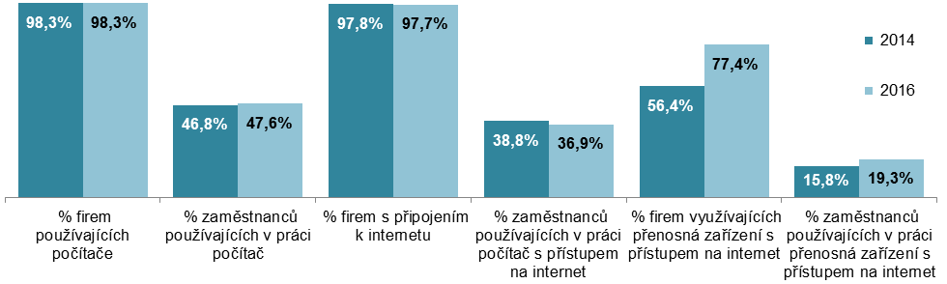
podíl na celkovém počtu firem nebo zaměstnanců v dané velikostní a odvětvové skupině (v %)

Graf 5.2: Firmy a IT odborníci v roce 2015
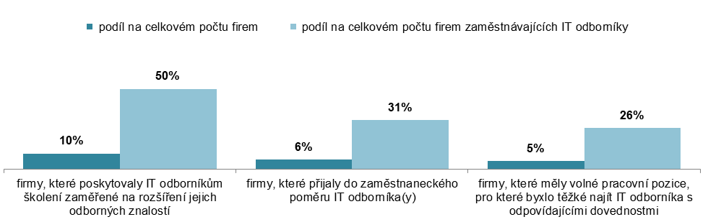
Graf 5.3: Firmy* poskytující zaměstnancům přenosná zařízení s připojením na internet, leden 2016
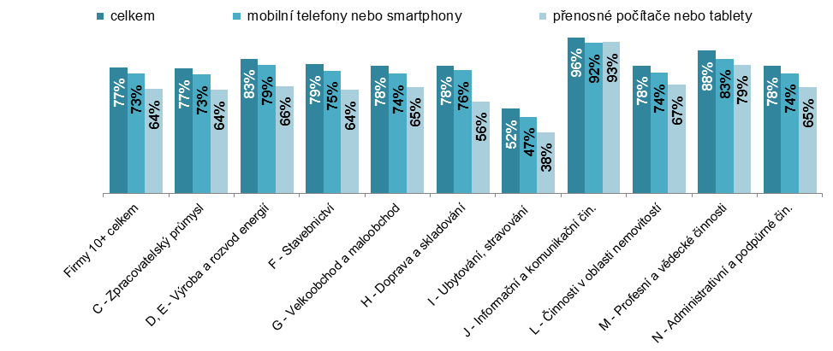
*podíl na celkovém počtu firem v dané velikostní a odvětvové skupině (v %)
Tab. 5.1: Zaměstnanci a informační technologie ve firmách v ČR, leden 2016
 | zaměstnanci používající v práci: |  |  | firmy poskytující/nabízející/umožňující zaměstnancům:
 | počítač | počítač s přístupem na internet | přenosná zařízení  s internetem | přenosná zařízení  s přístupem na internet | z toho: |  | vzdálený přístup prostřednict-vím  přenosných zařízení | školení zaměřené na získání PC znalostí
 |  |  |  |  | přenosné počítače nebo tablety | mobilní telefony nebo smartphony
 | podíl na celkovém počtu zaměstnanců v dané velikostní  a odvětvové skupině (v %) |  |  | podíl na celkovém počtu firem v dané velikostní a odvětvové skupině (v %)
Firmy celkem (10+) | 47,6 | 36,9 | 19,3 | 77,4 | 63,9 | 73,3 | 66,0 | 19,4
Velikost firmy
10–49 zaměstnanců | 47,3 | 44,2 | 26,4 | 73,2 | 57,4 | 68,7 | 59,8 | 13,4
50–249 zaměstnanců | 50,3 | 34,8 | 16,9 | 92,1 | 86,4 | 89,1 | 87,5 | 35,5
250 a více zaměstnanců | 45,9 | 35,0 | 17,7 | 98,7 | 96,7 | 96,5 | 97,1 | 68,7
Odvětví (ekonomická činnost)
Zpracovatelský průmysl | 46,4 | 29,1 | 14,1 | 76,6 | 63,6 | 72,9 | 66,5 | 21,2
Výroba a rozvod energie, plynu, tepla | 51,2 | 45,1 | 22,1 | 82,6 | 65,8 | 78,8 | 66,0 | 23,4
Stavebnictví | 42,6 | 41,8 | 26,0 | 79,1 | 63,5 | 75,3 | 63,5 | 10,7
Obchod; opravy motorových vozidel | 56,8 | 48,2 | 22,1 | 78,3 | 65,3 | 73,5 | 66,9 | 17,4
Doprava a skladování | 39,2 | 29,1 | 13,8 | 78,4 | 56,3 | 75,6 | 61,8 | 9,6
Ubytování, stravování a pohostinství | 31,3 | 28,4 | 10,4 | 51,9 | 37,5 | 47,0 | 38,7 | 8,1
Informační a komunikační činnosti | 86,6 | 86,1 | 65,5 | 95,7 | 92,9 | 92,3 | 94,3 | 56,6
Činnosti v oblasti nemovitostí | 49,6 | 48,6 | 24,3 | 78,4 | 66,7 | 74,0 | 70,6 | 21,9
Profesní, vědecké a technické čin. | 78,0 | 75,3 | 45,0 | 87,6 | 79,0 | 82,7 | 82,6 | 33,0
Administrativní a podpůrné činnosti | 18,4 | 16,3 | 9,0 | 78,1 | 65,0 | 73,8 | 63,2 | 19,5

Tab. 5.2: IT odborníci ve firmách v ČR, leden 2016 resp. rok 2015
 | firmy zaměst. IT odborníky | IT odborníci zaměstnaní ve firmách | firmy, které v roce 2015:
 |  |  | poskytovaly IT odborníkům školení zaměřené na rozšíření jejich PC znalostí | přijaly do zaměst.poměru IT odbor-níky | měly volné pracovní pozice, pro které bylo těžké najít IT odborníky | poskytovaly IT odborníkům školení zaměřené na rozšíření jejich PC znalostí | přijaly do zaměst.poměru IT odbor-níky | měly volné pracovní pozice, pro které bylo těžké najít IT odborníky
 | (v %) ¹ | (v %) ² | podíl na celkovém počtu firem  v dané velikostní a odvětvové skupině (v %) |  |  | podíl na celkovém počtu firem zaměstnávajících IT odborníky  v dané velikostní a odvětvové skupině (v %)
Firmy celkem (10+) | 19,3 | 2,4 | 9,7 | 5,9 | 5,0 | 50,3 | 30,7 | 25,7
Velikost firmy
10–49 zaměstnanců | 11,5 | 2,7 | 4,5 | 3,3 | 3,4 | 39,6 | 28,6 | 29,5
50–249 zaměstnanců | 41,3 | 2,4 | 22,3 | 12,0 | 7,8 | 54,2 | 29,0 | 19,0
250 a více zaměstnanců | 80,8 | 2,1 | 58,2 | 32,5 | 23,7 | 72,0 | 40,2 | 29,4
Odvětví (ekonomická činnost)
Zpracovatelský průmysl | 23,7 | 0,8 | 11,7 | 5,7 | 3,7 | 49,4 | 24,0 | 15,6
Výroba a rozvod energie, plynu, tepla | 24,3 | 0,9 | 13,3 | 3,5 | 1,7 | 54,7 | 14,4 | 7,0
Stavebnictví | 8,1 | 0,7 | 2,5 | 2,2 | 2,1 | 30,8 | 27,6 | 25,7
Obchod; opravy motorových vozidel | 14,7 | 1,0 | 6,4 | 2,8 | 2,2 | 43,5 | 19,2 | 15,1
Doprava a skladování | 9,2 | 0,7 | 4,0 | 2,7 | 1,3 | 42,9 | 29,2 | 14,4
Ubytování, stravování a pohostinství | 5,4 | 0,3 | 1,6 | 1,1 | 0,8 | 29,5 | 21,1 | 13,9
Informační a komunikační činnosti | 87,1 | 37,8 | 62,4 | 57,6 | 59,5 | 71,7 | 66,1 | 68,4
Činnosti v oblasti nemovitostí | 18,2 | 1,3 | 6,4 | 2,7 | 3,5 | 35,2 | 14,5 | 18,9
Profesní, vědecké a technické čin. | 26,5 | 3,3 | 14,1 | 8,5 | 7,5 | 53,1 | 31,9 | 28,3
Administrativní a podpůrné činnosti | 14,8 | 0,4 | 6,6 | 4,4 | 3,5 | 44,3 | 29,7 | 23,6
¹ podíl na celkovém počtu firem v dané velikostní a odvětvové skupině (v %)
² podíl na celkovém počtu zaměstnanců v dané velikostní a odvětvové skupině (v %)
Graf 5.4: Kompetence provádět vybrané činnosti spojené s ICT, leden 2016
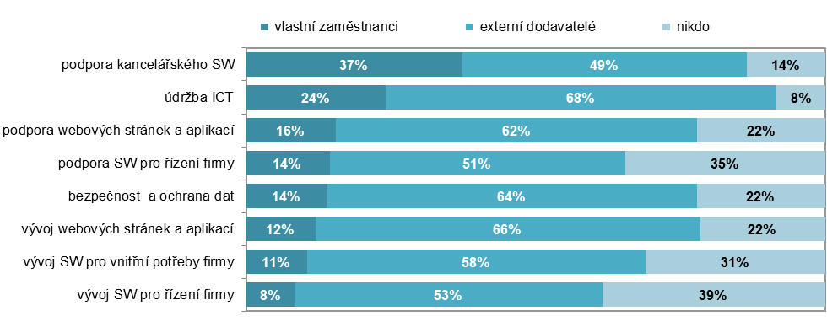
podíl na celkovém počtu firem v dané velikostní a odvětvové skupině (v %)

Tab. 5.3: Kompetence zaměstnanců provádět ve firmách vybrané činnosti spojené s ICT, leden 2016
podíl firem, kde tyto činnosti provádějí převážně zaměstnanci firmy, na celkovém počtu podniků v dané velikostní
a odvětvové skupině (v %)
 | údržba ICT | podpora kancelářského softwaru | vývoj SW pro vnitřní potřeby firmy | vývoj SW pro řízení firmy | podpora SW pro řízení firmy | vývoj webových stránek  a aplikací | podpora webových stránek  a aplikací | bezpečnost a ochrana dat
Firmy celkem (10+) | 24,1 | 37,4 | 10,5 | 8,3 | 14,4 | 12,0 | 15,5 | 14,0
Velikost firmy
10–49 zaměstnanců | 19,8 | 33,2 | 8,6 | 7,4 | 10,9 | 11,4 | 13,6 | 11,4
50–249 zaměstnanců | 34,6 | 47,9 | 14,9 | 10,2 | 22,6 | 12,5 | 19,9 | 19,4
250 a více zaměstnanců | 62,7 | 75,4 | 27,7 | 19,6 | 48,2 | 20,4 | 33,8 | 40,3
Odvětví (ekonomická činnost)
Zpracovatelský průmysl | 27,9 | 42,8 | 11,4 | 8,7 | 16,4 | 11,8 | 15,3 | 15,1
Výroba a rozvod energie, plynu, tepla | 24,1 | 36,8 | 9,5 | 8,0 | 18,7 | 12,2 | 15,6 | 14,6
Stavebnictví | 16,9 | 29,0 | 7,1 | 6,1 | 8,4 | 9,5 | 10,6 | 10,3
Obchod; opravy motorových vozidel | 19,0 | 36,0 | 6,3 | 4,9 | 11,4 | 9,5 | 13,9 | 9,4
Doprava a skladování | 20,3 | 27,3 | 5,4 | 3,7 | 7,1 | 8,7 | 8,9 | 7,5
Ubytování, stravování a pohostinství | 14,8 | 23,2 | 5,8 | 4,3 | 6,8 | 5,8 | 9,8 | 8,0
Informační a komunikační činnosti | 72,0 | 79,4 | 58,8 | 50,1 | 59,9 | 47,6 | 57,0 | 60,4
Činnosti v oblasti nemovitostí | 18,3 | 29,0 | 6,9 | 6,4 | 11,9 | 13,8 | 17,1 | 11,3
Profesní, vědecké a technické čin. | 26,1 | 41,3 | 13,3 | 10,1 | 18,0 | 17,0 | 20,2 | 18,1
Administrativní a podpůrné činnosti | 24,8 | 34,8 | 9,6 | 8,5 | 13,4 | 10,1 | 17,2 | 16,3

Zdroj: Český statistický úřad 2016

